Система сотовой подвижной связи CDMA
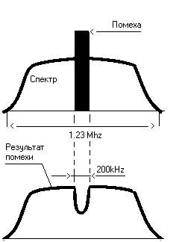
В последние годы значительный прогресс в телекоммуникационных технологиях достигнут благодаря переходу на цифровые виды связи, которые, в свою очередь, базируются на стремительном развитии микропроцессоров. Один из ярких примеров этого - появление и быстрое внедрение технологии связи с цифровыми шумоподобными сигналами на основе метода многостанционного доступа с кодовым разделением каналов (CDMA - Code Division Multiple Access), в ближайшие годы нового столетия затмит собой все остальные, вытесняя аналоговые NMT, AMPS и др. и составляя серьезную конкуренцию цифровым технологиям, таким как GSM.
Замечательное свойство цифровой связи с шумоподобными сигналами - защищенность канала связи от перехвата, помех и подслушивания. Именно поэтому данная технология была изначально разработана и использовалась для вооруженных сил США, и лишь недавно американская компания Qualcom на основе этой технологии создала стандарт IS-95 (CDMA one) и передала его для коммерческого использования. Оборудование для этого стандарта уже выпускают шесть компаний: Hughes Network Systems, Motorola и Samsung.
Общая характеристика и принципы функционирования
Принцип работы систем сотовой связи (ССС) с кодовым разделением каналов можно пояснить на следующем примере.
Предположим, что вы сидите в ресторане. За каждым столиком находится два человека. Одна пара разговаривает между собой на английском языке, другая на русском, третья на немецком и т.д. Получается так, что в ресторане все разговаривают в одно и то же время на одном диапазоне частот (речь от 3 кГц до 20 кГц), при этом вы, разговаривая со своим оппонентом, понимаете только его, но слышите всех.
Так же и в стандарте CDMA передаваемая в эфире информация от базовой станции к мобильной или наоборот попадает ко всем абонентам сети, но каждый абонент понимает только ту информацию, которая предназначена для него, т.е. русский понимает только русского, немец только немца, а остальная информация отсеивается. Язык общения в данный момент является кодом. В CDMA это организовано за счет применения кодирования передаваемых данных, если точнее, то за это отвечает блок умножения на функцию Уолша.
В отличие от стандарта GSM, который использует TDMA (Time Division Multiple Access - многостанционный доступ с кодовым разделением канала, т.е. несколько абонентом могут разговаривать на одной и той же частоте, как и в CDMA, но в отличие от CDMA, в разное время), стандарт IS-95 диапазон частот использует более экономично.
CDMA называют широкополосной системой и сигналы идущие в эфире шумоподобными. Широкополосная - потому, что занимает широкую полосу частот. Шумоподобные сигналы - потому, что когда в эфире на одной частоте, в одно и то же время работают несколько абонентов, сигналы накладываются друг на друга (можно представить шум в ресторане, когда все одновременно говорят). Помехоустойчивая - потому, что при возникновении в широкой полосе частот(1,23 Мгц) сигнала-помехи, узкого диапазона (<150кГц), сигнал примется почти неискаженный. За счет помехоустойчивого кодирования потерянные данные система восстановит, см. рис 1, где показан полезный сигнал и помеха (СЗС - селективная помеха).
А в стандарте GSM такое не получится. Из-за того, что GSM изначально сам узкополосный. Ширина полосы, которая используется, равна 200 кГц.
Система CDMA фирмы Qualcom рассчитана на работу в диапазоне частот 800 Мгц. Система CDMA построена по методу прямого расширения спектра частот на основе использования 64 видов последовательностей, сформированных по закону функций Уолша. Для передачи речевых сообщений выбрано речепреобразующее устройство с алгоритмом CELP со скоростью преобразования 8000 бит/с (9600 бит/с в канале). Возможны режимы работы на скоростях 4800, 2400, 1200 бит/с.
В каналах системы CDMA применяется сверточное кодирование со скоростью ? (в каналах от базовой станции) и 1/3 (в каналах от подвижной станции), декодер Витерби с мягким решением, перемежение передаваемых сообщений. Общая полоса канала связи составляет 1,25 Мгц.
Основные характеристики приведены в таблице.
Диапазон частот передачи MS | 824,040 - 848, 860 Мгц
Диапазон частот передачи BTS | 869,040 - 893,970 мгц
Относительная нестабильность несущей частоты BTS | +/- 5*10^-8
Относительная нестабильность несущей частоты MS | +/- 2,5*10^-6
Вид модуляции несущей частоты | QPSK(BTS), O-QPSK(MS)
Ширина спектра излучаемого cигнала:
по уровню минус 3 Дб | 1,25 Мгц
по уровню минус 40 Дб | 1,50 Мгц
Тактовая частота ПСП М-функции | 1,2288 Мгц
Количество каналов BTS на 1 несущей частоте | 1 пилот-канал
 | 1 канал синхронизации
 | 7 каналов персонально вызова
 | 55 каналов связи
Количество каналов MS | 1 канал доступа
 | 1 канал связи
Скорость передачи данных:
В канале синхронизации | 1200 бит/с
В канале перс.вызова и доступа | 9600, 4800 бит/с
В каналах связи | 9600, 4800, 2400, 1200 бит/с
Кодирование в каналах передачи BTS | Сверточный код R=1/2, К=9
Кодирование в каналах передачи MS | Сверточный код R=1/3, K=9
Требуемое для приема отношение энергии бита информации | 6-7 дБ
Максимальная эффективная излучаемая мощность BTS | 50 Вт
Максимально эффективная излучаемая мощность MS | 6,3 - 1,0 Вт
В стандарте используется раздельная обработка отраженных сигналов, приходящих с разными задержками, и последующее их весовое сложение, что значительно снижает отрицательное влияние эффекта многолучевости. При раздельной обработке лучей в каждом канале приема на базовой используется 4 параллельно работающих коррелятора, а на подвижной станции 3 коррелятора. Наличие параллельно работающих корреляторов позволяет осуществить мягкий режим "эстафетной передачи" при переходе из соты в соту.
Мягкий режим "эстафетной передачи" происходит за счет управления подвижной станцией двумя или более базовыми станциями. Транскодер, входящий в состав основного оборудования, проводит оценку качества приема сигналов от двух базовых станций последовательно кадр за кадром. Процесс выбора лучшего кадра приводит к тому, что результирующий сигнал может быть сформирован в процессе непрерывной коммутации и последующего "склеивания" кадров, принимаемых разными базовыми станциями, участвующими в "эстафетной передаче".
Протоколы установления связи в CDMA, так же как в стандартах AMPS основаны на использовании логических каналов.
В CDMA каналы для передачи с базовой станции называются прямыми (Forward), для приема базовой станцией - обратными (Reverse). Структура каналов в CDMA в стандарте IS-95 показана на рис:
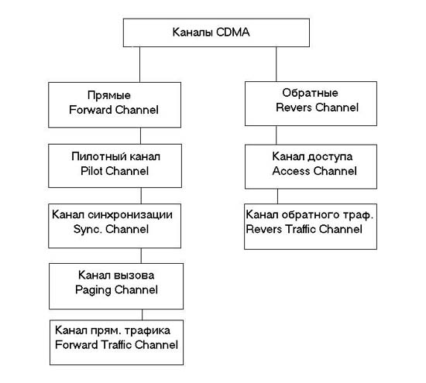
Прямые каналы в CDMA:
- Пилотный канал - используется подвижной станцией для начальной синхронизации с сетью и контроля за сигналами базовой станции по времени, частоте и фазе.
- Канал синхронизации - обеспечивает идентификацию базовой станции, уровень излучения пилотного сигнала, а так же фазу псевдослучайной последовательности базовой станции. После завершения указанных этапов синхронизации начинаются процессы установления соединения.
- Канал вызова - используется для вызова подвижной станции. После приема сигнала вызова подвижная станция передает сигнал подтверждения на базовую станцию, после чего по каналу вызова на подвижную станцию передается информация об установлении соединения и назначения канала связи. Канал персонального вызова начинает работать после того, как подвижная станция получит всю системную информацию (частота несущей, тактовая частота, задержка сигнала по каналу синхронизации).
- Канал прямого доступа - предназначен для передачи речевых сообщений и данных, а так же управляющей информации с базовой станции на подвижную.
Обратные каналы в CDMA:
- Канал доступа - обеспечивает связь подвижной станции с базовой станций, когда подвижная станция еще не использует канал трафика. Канал доступа используется для установления вызовов и ответов на сообщения, передаваемые по каналу вызова, команды и запросы на регистрацию в сети. Каналы доступа совмещаются (объединяются) каналами вызова.
- Канал обратного трафика - обеспечивает передачу речевых сообщений и управляющей информации с подвижной станции на базовую станцию.
Структура каналов передачи базовой станции показана на рис:
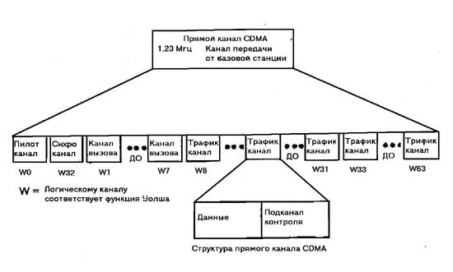
Каждому логическому каналу назначается свой код Уолша. Всего в одном физическом канале логических каналов может быть 64, т.к. последовательностей Уолша, которым в соответствие ставятся логические каналы, всего 64, каждая из которых имеет длину по 64 бита. Из всех 64 каналов на 1-й канал назначается первый код Уолша (W0) которому соответствует "Пилотный канал", на следующий канал назначается тридцать второй код Уолша (W32), следующим 7-ми каналам так же назначаются свои коды Уолша (W1,W2,W3,W4,W5,W6,W7) которым соответствуют каналы вызова, и оставшиеся 55 каналов предназначены для передачи данных по "Каналу прямого трафика".
При изменении знака бита информационного сообщения фаза используемой последовательности Уолша изменяется на 180 градусов. Так как эти последовательности взаимно ортогональны, то взаимные помехи между каналами передачи одной базовой станции отсутствуют. Помехи по каналам передачи базовой станции создают лишь соседние базовые станции, которые работают в той же полосе радиочастот и используют ту же самую ПСП, но с другим циклическим сдвигом.
Порядок прохождения речевых данных в мобильной станции до момента отправки в эфир.
Давайте подробней рассмотрим структурную схему обратного канала трафика. В прямом и обратном канале эта схема повторяется; в зависимости от того, какой канал используется в данный момент, некоторые блоки этой схемы исключаются.
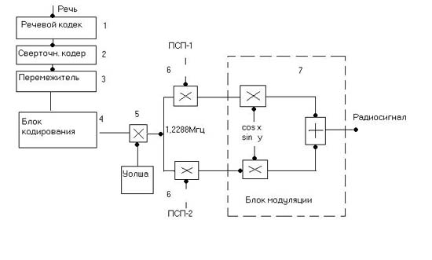
- Речевой сигнал поступает на речевой кодек. На этом этапе речевой сигнал оцифровывается и сжимается по алгоритму CELP..
- Далее сигнал поступает на блок помехоустойчивого кодирования, который может исправлять до 3-х ошибок в пакете данных.
- Далее сигнал поступает в блок перемежения сигнала. Блок предназначен для борьбы с пачками ошибок в эфире. Пачки ошибок - искажение нескольких бит информации подряд. Принцип такой. Поток данных записывается в матрицу по строкам. Как только матрица заполнена, начинаем с нее передавать информацию по столбцам. Следовательно, когда в эфире искажаются подряд несколько бит информации, при приеме пачка ошибок, пройдя через обратную матрицу, преобразуется в одиночные ошибки.
- Далее сигнал поступает в блок кодирования (от подслушивания). На информацию накладывается маска (последовательность) длиной 42 бита. Эта маска является секретной. При несанкционированном перехвате данных в эфире невозможно декодировать сигнал, не зная маски. Метод перебора всевозможных значений не эффективен т.к. при генерации этой маски, перебирая всевозможные значения, придется генерировать 8.7 триллиона масок длиной 42 бита. Хакер, пользуясь персональным компьютером, пропуская через каждую маску сигнал и преобразовывая его в файл звукового формата, потом, распознавая его на наличие речи, потратит уйму времени.
- Блок перемежения на код Уолша. Цифровой поток данных перемножается на последовательность бит, сгенерированных по функции Уолша. На этом этапе кодирования сигнала происходит расширение спектра частот, т.е. каждый бит информации кодируется последовательностью, построенной по функции Уолша, длиной 64 бита. Т.о. скорость потока данных в канале увеличивается в 64 раза. Следовательно, в блоке модуляции сигнала скорость манипуляции сигнала возрастает, отсюда и расширение спектра частот. Так же функция Уолша отвечает за отсев ненужной информации от других абонентов. В момент начала сеанса связи абоненту назначается частота, на которой он будет работать и один (из 64 возможных) логический канал, который определяет функция Уолша. В момент принятия сигнал по схеме проходит в обратную сторону. Принятый сигнал умножается на кодовую последовательность Уолша По результату умножения вычисляется корреляционный интеграл. Если Z пороговая удовлетворяет предельному значению, значит, сигнал наш. Последовательность функции Уолша ортогональны и обладают хорошими корреляционными и автокорреляционными свойствами, поэтому вероятность спутать свой сигнал с чужим равна 0.01 %.
- Блок перемножения сигнала на две М-функции (М1 - длиной 15 бит, М2 - длиной 42 бита) или еще их называют ПСП- псевдослучайными последовательностями. Блок предназначен для перемешивания сигнала для блока модуляции. Каждой назначенной частоте назначаются разные М -функции.
- Блок модуляции сигнала. В стандарте CDMA используется фазовая модуляция ФМ4, ОФМ4.
В настоящее время оборудование стандарта CDMA является самым новым и самым дорогим, но в то же время самым надежным и самым защищенным. Европейским Сообществом в рамках исследовательской программы RACE разрабатывается проект CODIT по созданию одного из вариантов Универсальной системы подвижной связи (UMTS) на принципе кодового разделения каналов с использованием широкополосных сигналов с прямым расширением спектра (DS-CDMA).
Основным отличием концепции CODIT будет эффективное и гибкое использование частотного ресурса. Как мы раньше пояснили, на широкополосный сигнал CDMA влияние узкополосной помехи практически не сказывается. За счет этого свойства в стандарте CODIT для передачи данных дополнительно будут использоваться защитные интервалы между несущими частотами.
Пронин Сергей
Вверх

Журнал "Сети", #11, 2000 год // Издательство "Открытые системы" (www.osp.ru)
Постоянный адрес статьи: http://www.osp.ru/nets/2000/11/022.htm

CDMA: сигналы и их свойства
Леонид НЕВДЯЕВ
15.11.2000
Когда-то проектирование CDMA-систем было скорее искусством, чем наукой. Инженеры выбирали сигналы, применение которых должно улучшить основные характеристики систем (качество связи, помехоустойчивость), полагаясь лишь на свою интуицию. Поворотным моментом стало создание теории формирования, обработки и передачи сигналов. Она позволяет определить эффективность использования конкретного ансамбля (множества) сигналов, базируясь лишь на знании их авто- и взаимокорреляционных характеристик.

Базовые понятия
Кодовые последовательности, используемые в CDMA-системах для передачи сигнала, состоят из N элементарных символов (чипов). Каждый информационный символ сигнала складывается с одной N-символьной последовательностью, которая называется «расширяющей» (spreading sequence), поскольку «результирующий» сигнал излучается в эфир с преднамеренно расширенным спектром. Выигрыш в качестве связи зависит как от числа символов (длины) последовательности, так и от характеристик совокупности сигналов, в первую очередь — их взаимокорреляционных свойств и способа модуляции.
Длина последовательности. В отечественной литературе сигналы, база которых существенно больше единицы (B=TF>>1, где T — длительность элемента сигнала, F — полоса частот), обычно называются сложными. По отношению к исходному (информационному) сложный сигнал представляет собой шум с практически одинаковой спектральной плотностью мощности.
Известно, что чем сильнее «растянут» спектр сигнала в эфире, тем меньше его спектральная плотность. Благодаря этому свойству сигналы с большой базой могут применяться в «чужой» (уже занятой) полосе частот «на вторичной основе», оказывая на работающую там систему сколь угодно малое воздействие.
Характеристики. Вся совокупность кодовых последовательностей, используемых в CDMA, делится на два основных класса: ортогональные (квазиортогональные) и псевдослучайные последовательности (ПСП) с малым уровнем взаимной корреляции (рис. 1).
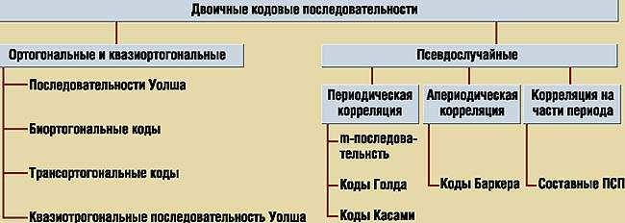

В оптимальном CDMA-приемнике поступающие на его вход сигналы, которые, по сути, представляют собой аддитивный белый гауссовский шум, всегда обрабатываются с помощью корреляционных методов. Поэтому процедура поиска сводится к нахождению сигнала, максимально коррелированного с индивидуальным кодом абонента. Корреляция между двумя последовательностями {x(t)} и {y(t)} осуществляется путем перемножения одной последовательности на сдвинутую во времени копию другой. В зависимости от вида последовательности в CDMA-системах применяются различные способы корреляции:
- автокорреляция, если перемножаемые псевдослучайные последовательности имеют одинаковый вид, но сдвинуты во времени;
- взаимная, если ПСП имеют разные виды;
- периодическая, если сдвиг между двумя ПСП является циклическим;
- апериодическая, если сдвиг не является циклическим;
- на части периода, если результат перемножения включает в себя только сегменты двух последовательностей определенной длины.
Дабы получить выигрыш в качестве связи при использовании любого из способов корреляционной обработки, необходимо, чтобы ансамбль сигналов обладал «хорошими» автокорреляционными свойствами. Желательно, чтобы сигналы имели единственный автокорреляционный пик, иначе возможна ложная синхронизация по боковому лепестку автокорреляционной функции (АКФ). Заметим, что чем шире спектр излучаемых сигналов, тем уже центральный пик (основной лепесток) АКФ.
Пары кодовых последовательностей подбираются так, чтобы взаимная корреляционная функция (ВКФ) имела минимальное значение при их попарной корреляции. Это гарантирует минимальный уровень взаимных помех.
Следовательно, выбор оптимального ансамбля сигналов в CDMA сводится к поиску такой структуры кодовых последовательностей, в которой центральный пик АКФ имеет наибольший уровень, а боковые лепестки АКФ и максимальные выбросы ВКФ по возможности минимальны.

Ортогональные коды
В зависимости от способа формирования и статистических свойств ортогональные кодовые последовательности разделяются на собственно ортогональные и квазиортогональные. Отличительный признак последовательности — коэффициент взаимной корреляции pij, который в общем случае изменяется от -1 до +1.
В теории сигналов доказано, что предельно достижимое значение коэффициента взаимной корреляции определяется из условия
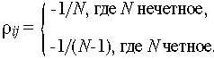
Минимальное значение ВКФ обеспечивает коды, у которых коэффициенты корреляции для любых пар последовательностей являются отрицательными (трансортогональные коды). Коэффициент взаимной корреляции ортогональных последовательностей, по определению, равен нулю, т.е. ρ_{ij}=0. При больших значениях N различием между коэффициентами корреляции ортогональных и трансортогональных кодов практически можно пренебречь.
Существует несколько способов генерации ортогональных кодов. Наиболее распространенный — с помощью последовательностей Уолша длиной 2^{n}, которые образуются на основе строк матрицы Адамара
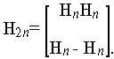
Принцип формирования этой матрицы достаточно прост; его поясняет рис. 2. Исходным является сигнал вида H₁={1}. Подставляя его в матрицу H_{2n}, получаем новую матрицу большего размера:
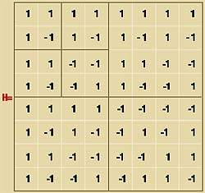
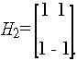
Многократное повторение процедуры позволяет сформировать матрицу любого размера, для которой характерна взаимная ортогональность всех строк и столбцов.
Такой способ формирования сигналов реализован в стандарте IS-95, где длина последовательностей Уолша выбрана равной 64. Заметим, что различие между строками матрицы Адамара и последовательностями Уолша состоит лишь в том, что в последних используются униполяные сигналы вида {1,0}.
На примере матрицы Адамара легко проиллюстрировать и принцип построения трансортогональных кодов. Так, можно убедиться, что если из матрицы вычеркнуть первый столбец, состоящий из одних единиц, то ортогональные коды Уолша трансформируются в трансортогональные, у которых для любых двух последовательностей число несовпадений символов превышает число совпадений ровно на единицу, т.е. ρ_{ij}= -1/(N-1).
Другая важная разновидность ортогональных кодов — биортогональный код, который формируется из ортогонального кода и его инверсии. Главное достоинство биортогональных кодов по сравнению с ортогональными — возможность передачи сигнала во вдвое меньшей полосе частот. Скажем, биортогональный блочный код (32,6), используемый в WCDMA, позволяет передавать сигнал транспортного формата TFI.
Отметим, что ортогональным кодам присущи два принципиальных недостатка.
1. Максимальное число возможных кодов ограничено их длиной (в стандарте IS-95 число кодов равно 64), а соответственно, они имеют ограниченное адресное пространство.
Для расширения ансамбля сигналов наряду с ортогональными используются квазиортогональные последовательности. Так, в проекте стандарта cdma2000 предложен метод генерации квазиортогональных кодов путем умножения последовательностей Уолша на специальную маскирующую функцию. Этот метод позволяет с помощью одной такой функции получить набор квазиортогональных последовательностей Quasi-Orthogonal Function Set (QOFS). С помощью m маскирующих функций и ансамбля кодов Уолша длиной 2^{n} можно создать (m+1) 2^{n} QOF-последовательностей.
2. Еще один недостаток ортогональных кодов (не исключение — и применяемые в стандарте IS-95) заключается в том, что функция взаимной корреляции равна нулю лишь «в точке», т.е. при отсутствии временного сдвига между кодами. Поэтому такие сигналы используются лишь в синхронных системах и преимущественно в прямых каналах (от базовой станции к абоненту).
Возможность адаптации системы CDMA к различным скоростям передачи обеспечивается за счет использования специальных ортогональных последовательностей с переменным коэффициентом расширения спектра (OVSF, Orthogonal Variable Spreading Factor), называемых кодами переменной длины. При передаче CDMA-сигнала, который создавался с помощью такой последовательности, чиповая скорость остается постоянной, а информационная скорость изменяется кратно двум. В стандартах 3-го поколения предлагается использовать в качестве OVSF-кодов ортогональные коды Голда с кратными скоростями передачи (multirate). Принцип их образования достаточно прост; его поясняет рис. 3, где приведено кодовое дерево, позволяющее строить коды разной длины.
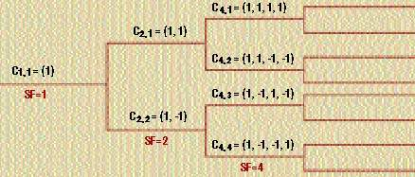
Кодовое дерево для генерации OVS-кодов (SF — коэффициент расширения)
Каждый уровень кодового дерева определяет длину кодовых слов (коэффициент расширения спектра, SF), причем на каждом последующем уровне возможное число кодов удваивается. Так, если на уровне 2 может быть образовано только два кода (SF=2), то на уровне 3 генерируются уже четыре кодовых слова (SF=4) и т.д. Полное кодовое дерево содержит восемь уровней, что соответствует коэффициенту SF=256 (на рисунке показаны лишь три нижних уровня).
Таким образом, ансамбль OVSF-кодов не является фиксированным: он зависит от коэффициента расширения SF, т.е. фактически — от скорости канала.
Следует отметить, что не все комбинации кодового дерева могут быть одновременно реализованы в одной и той же соте CDMA-системы. Главное условие выбора комбинации — недопустимость нарушения их ортогональности.

Псевдослучайные последовательности
Наряду с ортогональными кодами ключевую роль в CDMA-системах играют ПСП, которые хотя и генерируются детерминированным образом, обладают всеми свойствами случайных сигналов. Однако они выгодно отличаются от ортогональных последовательностей инвариантностью к временному сдвигу. Существует несколько видов ПСП, обладающих разными характеристиками. Говоря попросту, сегодня появились технические средства, способные «вывести» любой ансамбль последовательностей с заданными свойствами.

m-последовательности
Одно из наиболее простых и чрезвычайно эффективных средств генерации двоичных детерминированных последовательностей — использование регистра сдвига (РС). Последовательность на выходе n-разрядного РС с обратной связью всегда периодична, причем ее период n (число тактов, через которое схема возвращается в исходное состояние) не превышает 2^{n}.
Теоретически, используя n-разрядный регистр и соответствующим образом подобранную логику обратной связи, можно получить последовательность любой длины N в пределах от 1 до 2^{n} включительно. Последовательность максимальной длины, или m-последовательность, будет иметь период 2^{n}-1.
Функция автокорреляции m-последовательности является периодической и двузначной:
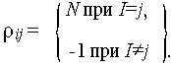

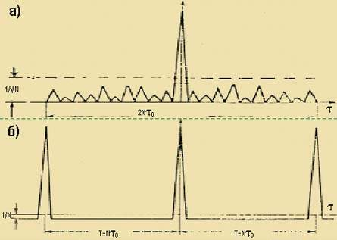
Автокорреляционная функция для m-поседовательности: а) апериодическая, б) периодическая
Уровень побочных максимумов автокорреляционной функции (рис. 4) не превышает значения

Коды Голда и Касами
В CDMA-системах чаще всего применяются псевдослучайные последовательности Голда и Касами, обеспечивающие малый уровень выбросов ВКФ. Коды Голда с периодом 2^{n}-1 формируются на основе двух m-последовательностей с отбором так называемых «предпочтительных пар» (preferred pairs), имеющих трехзначную функцию автокорреляции (-1,-φ(t), φ (t)-2), где
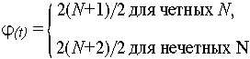
Коды Голда формируются путем посимвольного сложения по модулю 2 двух m-последовательностей (рис. 5). В проекте WCDMA специфицированы три типа кодов Голда: первичный и вторичный ортогональные коды Голда (оба длиной 256 бит) и длинный код.
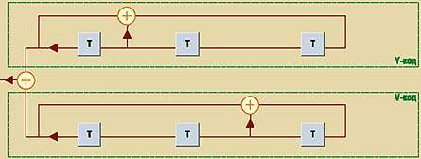
Генератор кодов Голда (T — элемент регистра сдвига; & — схема совпадения; + — сумматор по модулю 2)
Ортогональные коды Голда создаются на основе m-последовательности длиной 255 бит с добавлением одного избыточного символа. Первичный синхрокод имеет апериодическую автокорреляционную функцию и используется для первоначального вхождения в синхронизм. Вторичный синхрокод представляет собой немодулированный ортогональный код Голда, который передается параллельно с первичным синхрокодом. Каждый вторичный синхрокод выбирается из 17 различных кодов Голда {C1,...,C17}.
Длинный код для прямого канала представляет собой фрагменты кода Голда длиной 40 960 чипов. Система связи на базе WCDMA асинхронна, и соседние базовые станции используют различные коды Голда (всего их 512), повторяемые каждые 10 мс. Асинхронный принцип работы базовых станций делает их независимыми от внешних источников синхронизации. Предполагается применять длинный код и в обратном канале, однако только в тех сотах, где не задействуется режим многопользовательского детектирования.
Семейство кодов Касами содержит 2^{к} последовательностей с периодом 2^{n-1}. Они считаются оптимальными в том смысле, что для любой «предпочтительной» пары обеспечивается максимальное значение автокорреляционной функции, равное (1+2^{к}).
Кодовые последовательности Касами реализуются с помощью трех последовательно включенных регистров сдвига (u, v и w) с различными обратными связями (рис. 6), каждый из которых формирует свою m-последовательность. Чтобы получить кодовые последовательности Касами с заданными свойствами, последовательности v и w должны иметь различные сдвиги.
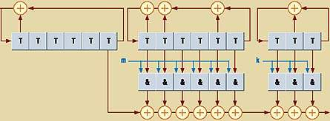
Генератор кодов Касами типа kas (6, m, k), где m и k — циклические сдвиги v- и w-кодов соответственно (см. условные обозначения к рис. 5)
Коды Касами длиной 256 бит используются в качестве коротких последовательностей в обратном канале (проект WCDMA) в тех сотах, в которых применяется многопользовательское детектирование.

Последовательности Баркера
Псевдослучайные последовательности с малым значением апериодической АКФ способны обеспечить синхронизацию передаваемых и принимаемых сигналов за достаточно короткий промежуток времени, обычно равный длине самой последовательности. Наибольшую известность получили последовательности Баркера (см. таблицу).
Эффективность последовательностей с апериодической АКФ принято оценивать показателем качества F, который определяется как отношение квадратов синфазных составляющих сигнала к сумме квадратов его расфазированных составляющих. Таким образом, мерой эффективности апериодической корреляции двоичной последовательности является показатель качества.

Структура последовательности Баркера (N = 7, 11, 13)
N | Вид последовательности | Показатель качества
7 | 1110010 | 9,85
11 | 11100010010 | 12,1
13 | 1111100110101 | 14,08

Журнал "Сети", #11, 2000 год // Издательство "Открытые системы" (www.osp.ru)
Постоянный адрес статьи: http://www.osp.ru/nets/2000/11/022.htm

Коды, коды, коды...
И. Малыгин, директор Института радиотехники (ivan@irt.ustu.ru)
Выбор псевдослучайной кодовой последовательности в радиотехнической системе передачи информации весьма важен, поскольку от ее параметров зависит усиление обработки, помехоустойчивость и чувствительность системы. При одной и той же длине кодовой последовательности параметры системы могут быть различны. В статье рассматриваются основные виды кодовых последовательностей, применяющиеся в современных системах связи и навигации.
Системы со сложными шумоподобными сигналами (ШПС) применяются уже более 50 лет. В мире существует множество систем ШПС. В табл. 1 приведены лишь некоторые из них. Известные достоинства шумоподобных сигналов, такие как высокая помехозащищенность по отношению к узкополосным помехам большой мощности, возможность разделения абонентов по кодовому признаку, скрытность передачи, устойчивость к многолучевому распространению и даже высокая разрешающая способность при радиолокационных и навигационных измерениях, предопределили их использование в различных системах связи и навигации.
Таблица 1. Некоторые системы со сложными шумоподобными сигналами
Тип системы | Фирма-изготовитель | Длина ПСП | Тип ПСП
Коммерческие радиомодемы WaveLan, Arlan и т.д. | Aironet, Cylink, Lucent Technologies и др. | Чаще всего 11 символов (от 11 до 64) | Чаще всего коды Баркера и коды Уилларда, реже М-последовательности
Системы с кодовым разделением абонентов СОМА | Motorola, Qualcomm, Samsung, Encsson | Различной длины от 32х10³ дo 2⁴²-1 символов | Ортогональные последовательности Уолша
Глобальные системы навигации GPS | Motorola и др. | От 1023 до 2х10¹⁴ символов | Составные последовательности Гоулда и Касами

За счет каких параметров применение ШПС обладает рядом великолепных свойств и можно ли их улучшить?

Характеристики шумоподобных сигналов
Важным параметром ШПС-системы является (processing gain) выигрыш при обработке (ВО). ВО показывает степень улучшения отношения сигнал/шум при преобразовании полученного приемником шумоподобного сигнала в требуемый информационный сигнал. Эта процедура получила название сжатия или дераспределения (despreading). Согласно классическому определению, ВО равен:
BO = 10 Lg [C_{k} / C_{и}],
где C_{k} - частота следования чипов псевдослучайной последовательности, чип/с; C_{и} - скорость передачи информации, бит/с.
По этому определению система, которая имеет скорость передачи информации 1 Мбит/с и частоту следования чипов 11 Мчип/с (а значит, каждый бит информации кодируется псевдослучайной последовательностью из 11 битов), будет иметь ВО, равный 10,41 дБ. Полученный результат показывает, что работоспособность системы передачи информации сохранится с тем же коэффициентом BER, если полезный сигнал на входе уменьшится на 10,41 дБ.
В обычных коммерческих шумоподобных радиомодемах, таких как Arlan, Wavelan и т.п., наибольшее значение зачастую уделяется скорости передачи информации, а не скрытности или помехоустойчивости. Поскольку инструкциями Федеральной комиссии по связи в США (FCC) для подобных устройств предусмотрено минимальное значение ВО = 10 дБ, а также выделена минимально допустимая ширина полосы частот одного канала (что накладывает ограничения на максимальную частоту следования чипов С_{k}), то длина псевдослучайной кодовой последовательности должна быть не менее 10 чипов на бит. Обычно для выполнение этого условия используется код Баркера длиной 11 чипов. Если увеличить длину кодовой последовательности до 64 чипов на бит (это максимально возможная длина для известного процессора ШПС Z87200 фирмы Zilog), то при той же частоте следования чипов 11 Мчип/с выигрыш при обработке будет 10Lg (64) = 18,06 дБ, а скорость передачи информации уменьшится в 64:11= 5,8 раза.
Для использования в ШПС-системе кодовые последовательности должны обладать определенными математическими и другими свойствами, основные из которых - хорошие автокорреляционные и взаимокорреляционные свойства. Кроме того, кодовая последовательность должна быть сбалансирована, то есть число единиц и нулей в ней должно отличаться не более чем на один символ. Последнее требование важно для исключения постоянной составляющей информационного сигнала.
DSSS-приемник сравнивает полученную кодовую последовательность с точной ее копией, хранящейся в памяти. Когда он обнаруживает корреляцию между ними, то переходит в режим приема информации, устанавливает синхронизацию и начинает операцию декодирования полезной информации. Любые частичные корреляции могут привести к ложному срабатыванию и нарушению работы приемника, вот почему кодовая последовательность должна обладать хорошими корреляционными свойствами. Рассмотрим понятие корреляции более подробно.

Автокорреляционная и взаимокорреляционная функция
Корреляционные свойства кодовых последовательностей в ШПС-системах зависят от типа кодовой последовательности, ее длины, частоты следования символов и посимвольной структуры [1].
В общем виде автокорреляционная функция (АКФ) определяется интегралом
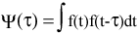
и показывает связь сигнала со своей копией, смещенной во времени на величину t. Изучение АКФ играет важную роль при выборе кодовых последовательностей с точки зрения наименьшей вероятности установления ложной синхронизации.
Взаимокорреляционная функция (ВКФ) имеет большое значение для систем с кодовым разделением абонентов, таких как CDMA, и отличается от АКФ только тем, что под знаком интеграла стоят разные функции:
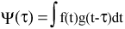
ФКВ показывает, таким образом, степень соответствия одной кодовой последовательности другой. Чтобы упростить понятия АКФ и ВКФ, можно представить значение той или иной функции как разность между числом совпадений А и несовпадений Б символов кодовых последовательностей при их посимвольном сравнении. Для иллюстрации данного примера рассмотрим автокорреляционную функцию кодовой последовательности Баркера длиной 11 чипов, имеющей следующий вид:
1 1 1 0 0 0 1 0 0 1 0.
Посимвольное сравнение этой последовательности с ее копией сведем в табл. 2.
Таблица 2. Сравнение автокорреляционной функции кодовой последовательности Баркера (длиной 11 чипов) с ее копией
Значение сдвига | Последовательность | Число совпадений А | Число несовпадений Б | Значение разности
1 | 01110001001 | 5 | 6 | -1
2 | 10111000100 | 5 | 6 | -1
3 | 01011100010 | 5 | 6 | -1
4 | 00101110001 | 5 | 6 | -1
5 | 10010111000 | 5 | 6 | -1
6 | 01001011100 | 5 | 6 | -1
7 | 00100101110 | 5 | 6 | -1
8 | 00010010111 | 5 | 6 | -1
9 | 10001001011 | 5 | 6 | -1
10 | 11000100101 | 5 | 6 | -1
0 | 11100010010 | 11 | 0 | 11

Графическое изображение АКФ данной последовательности Баркера показано на рис. 1. Ее можно назвать идеальной, поскольку отсутствуют боковые пики, которые могли бы способствовать ложному обнаружению сигнала.
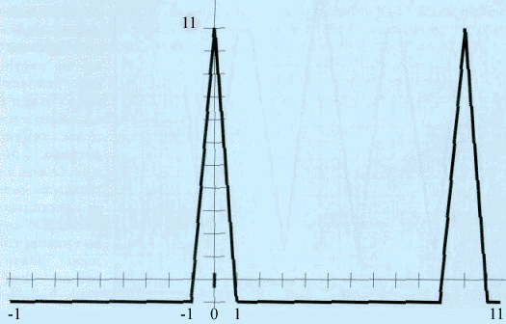
Рис. 1. Автокорреляционная функция последовательности Баркера
В качестве негативного примера рассмотрим любую произвольную кодовую последовательность, например
1 1 1 0 0 0 1 1 1 0 0.
Проведя соответствующие предыдущему примеру вычисления, получим следующее графическое изображение автокорреляционной функции, приведенное на рис. 2. Боковые пики величиной 7 и 3 единиц могут привести к ложному срабатыванию системы в случае применения такой последовательности для распределения сигнала.
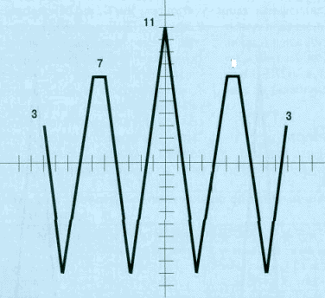
Рис. 2. Автокорреляционная функция любой произвольной кодовой последовательности
Для высокоскоростных ШПС-систем, предназначенных скорее для передачи информации, чем для кодового разделения каналов, обычно используются коды Баркера, обладающие хорошими автокорреляционными свойствами. С помощью компьютерного моделирования были найдены так называемые коды Уилларда [2], которые при той же длине, что и коды Баркера, обладают иногда лучшими корреляционными свойствами. Кодовые последовательности Баркера длиной более 13 символов неизвестны, поэтому для получения большего ВО, высокой помехоустойчивости, а также для кодового разделения каналов используют последовательности большей длины, значительную часть которых образуют М-последовательности.

М-последовательности
Одними из наиболее известных фазоманипулированных сигналов являются сигналы, кодовые последовательности которых имеют максимальную длину или М-последовательности. Для построения М-последовательностей обычно используют регистры сдвига или элементы задержки заданной длины. Длина М-последовательности равна 2N-1, где N - число разрядов регистра сдвига. Различные варианты подключения выходов разрядов к цепи обратной связи дают некоторый набор последовательностей.
АКФ М-последовательности равна -1 для всех значений задержки, кроме области 0±1, где ее значение меняется от -1 до 2N-1. Кроме того, М-последовательности обладают еще одним интересным свойством: в каждой из них единиц на одну больше, чем нулей. Способам формирования и характеристикам М-последовательностей посвящено достаточно много литературы, поэтому мы не будем останавливаться на них подробно.
Для изучения возможностей нового комплекта микросхем PRISM™ фирмой Harris Semiconductor™ было проведено практическое исследование коротких М-последовательностей и кодов Баркера для поиска наиболее оптимальных из них, с точки зрения автокорреляционной функции [З]. В рамках исследования была проанализирована М-последовательность длиной 15 символов и имеющая следующий вид:
111 10001001 1010.
Выяснилось, что она обладает худшими автокорреляционными свойствами, чем последовательность Баркера длиной 13 символов следующего вида:
1 1111 0011 0101.
Практический вид АКФ М-последовательности приводится на рис. 3. Для сравнения на рис. 4 показана АКФ кодовой последовательности Баркера длиной 13 символов. Как видно из рисунков, демонстрирующих синхроимпульс осциллографа, М-последовательность имеет несколько больших боковых пиков, что может значительно ухудшить приемные качества ШПС- системы, а иногда может привести к ложному обнаружению сигнала.
Как оказалось в процессе дальнейших исследований, если к 13-сим-вольной кодовой последовательности Баркера добавить два нуля, то АКФ полученной последовательности
001 1111 0011 0101
будет значительно лучше, чем описанная АКФ М-последовательности из 15 символов. АКФ вновь полученной последовательности изображена на рис.5.
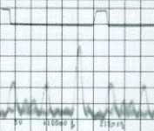  Рис.3. Автокорреляционная функция М-последовательности | 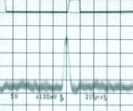  Рис.4. Автокорреляционная функция кодовой последовательности Баркера (длиной 13 символов) | 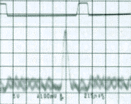  Рис. 5. Вид автокорреляционной функции кодовой последовательности Баркера после преобразования
Таким образом, короткие М-последовательности значительно уступают последовательностям Баркера по автокорреляционным свойствам, несмотря на лучший баланс нулей и единиц.
Из наиболее известных систем, использующих М-последовательности, можно назвать подвижную систему связи с кодовым разделением CDMA и систему глобальной навигации GPS. В системе CDMA применяются три кодовых последовательности. Первая из них, предназначенная для синхронизации работы всего оборудования, обладает переменной длиной N = (32÷131)10³ символов. Вторая М-последовательность обладает максимальной длиной N=2⁴²- 1 и используется для идентификации абонентских станций со стороны базовой станции. Третья последовательность используется для передачи полезной информации между базовой и абонентской станциями и представляет собой одну из последовательностей Уолша.
Последовательности Уолша (в их качестве выступают строки или столбцы матрицы Адамара) обладают свойством ортогональности по отношению друг к другу. С математической точки зрения, ортогональность означает, что при отсутствии временного сдвига между последовательностями Уолша, их скалярное произведение равно нулю. С радиотехнической точки зрения, это позволяет устранить взаимные помехи при передаче информации от базовой станции к нескольким абонентским и тем самым резко повысить пропускную способность системы связи [5]. Данное преимущество ортогональности имеем место только в случае точной синхронизации передачи последовательностей всем абонентам. Точная синхронизация базовых и абонентских станций CDMA осуществляется главным образом с помощью глобальной навигационной системы GPS. Кроме последовательностей Уолша в системах связи используются другие ортогональные последовательности: последовательности Диджилок и Стиффлера.
Кроме М-последовательностей в системах связи нашли применение составные кодовые последовательности, представляющие собой комбинации М-последовательностей с некоторыми специфическими свойствами. Наиболее распространенными являются последовательности Гоулда. Они формируются с помощью простого генератора последовательностей на основе двух регистров сдвига одинаковой разрядности и обладают по отношению к М-последовательностям двумя достоинствами. Во-первых, генератор кодовых последовательностей, построенный на основе двух регистров сдвига длиной N каждый, может генерировать кроме двух исходных М-последовательностей еще N последовательностей длиной 2^{N}-1, то есть значительно расширяется число генерируемых кодовых последовательностей. Во-вторых, коды Гоулда могут быть выбраны так, что ВКФ для всех получаемых от одного генератора кодовых последовательностей будет одинаковой, а величина ее боковых пиков ограничена.
Для М-последовательностей нельзя гарантировать, что боковые пики ВКФ не будут превосходить определенную заданную величину. Кодовые последовательности Гоулда применяются в глобальных системах навигации, например в GPS. Так называемый "грубый" код (С/А - clear/asquisition) использует последовательность Гоулда длиной 1023 символа, передающуюся с тактовой частотой 1,023 МГц. Точный же код (Р - precision), доступ к которому имеют военные и специальные службы, использует сверхдлинную составную последовательность с периодом повторения 267 дней и тактовой частотой 10,23 МГц. Кроме составных последовательностей Гоулда наиболее часто применяются последовательности Касами.

Новые технологии
Упомянутые М-последовательности, последовательности Гоулда и Касами имеют линейный алгоритм формирования. Основным недостатком таких последовательностей является их предсказуемость и связанная с этим недостаточная скрытность передачи. Нелинейные последовательности более непредсказуемы.
В последнее время появился ряд публикаций о генерации шумоподобных сигналов с помощью явления динамического хаоса [4]. Явление динамического хаоса состоит в том, что движение детерминированной динамической системы при определенных условиях имеет все свойства широкополосного хаотического процесса. Принципиальная особенность алгоритмов, описывающих данное явление, заключается в их нелинейности, а особенность генерируемого временного процесса - в его непериодичности. Это открывает возможности поиска нового класса случайных последовательностей для применения в радиотехнических системах различного назначения: широкополосных хаотических сигналов, которые в большей мере соответствуют требованиям, предъявляемым к псевдослучайным последовательностям.
Мобильные системы третьего поколения, разрабатываемые уже сейчас в рамках международных европейских программ, будут использовать широкополосные сигналы, формируемые псевдослучайными последовательностями. В частности, базовым стандартом для UMTS (Universal Mobile Telecommunications System) был выбран WCDMA, или широкополосный CDMA, разработанный компанией Ericsson. Известно более двадцати проектов, объединяющих в той или иной степени все развитые телекоммуникационные фирмы и ведущие университеты мира, которые с разных сторон пытаются подойти к решению проблемы глобальных мировых коммуникаций будущего [б]. И существуют большая вероятность, что в таких системах будет применяться кодовое разделение каналов с использованием псевдослучайных последовательностей.

Литература
- Диксон Р.К. Широкополосные системы: Пер. с англ. / Под ред. В.И. Журавлева. - М.: Связь, 1979. - 304 с.
- Fakatselis J., Belkerdid M.A. Processing Gain for Direct Sequence Spread Spectrum Communication Systems and PRISM™. Application Note 9633, Harris Semiconductor, August 1996.
- Andren С. Short PN sequences for Direct Sequence Spread Spectrum Radios. Harris Semiconductor, Palm Bay, Florida. 4/11/97.
- Кислов В.Я. и др. Корреляционные свойства шумоподобных сигналов, генерируемых системами с динамическим хаосом / / Радиотехника и электроника. 1997. Том 42. № 11. С. 1341-1349,
- Смирнов Н.И., Горгадзе С.Ф. Синхронное кодовое разделение абонентских станций: перспективное поколение персональных систем связи // Технологии и средства связи. 1998. № 4. С. 58-62.
- Горностаев Ю.М. Мобильные системы 3-го поколения. Москва, МЦНТИ. 1998

9. Морозов В. А., Хаджи Б. А. Помехоустойчивость приема кодированных ортогональных сигналов в канале множественного доступа при двухуровневом квантовании // Радиотехника и электроника. - 2001. - Т. 46, N 7. - С. 849-855  Аналитически и методом цифрового моделирования исследовавна вероятность ошибки в канале связи множественного доступа с кодовым разделением N абонентов при использовании для передачи информационных символов ортогональных последовательностей Уолша-Адамара длины L. Выявлена немонотонность зависимости вероятности ошибочного решения относительно информационного символа при выборе кодовой таблицы по первым N последовательностям Уолша-Адамара. | 849

